Chợ Bến Thành
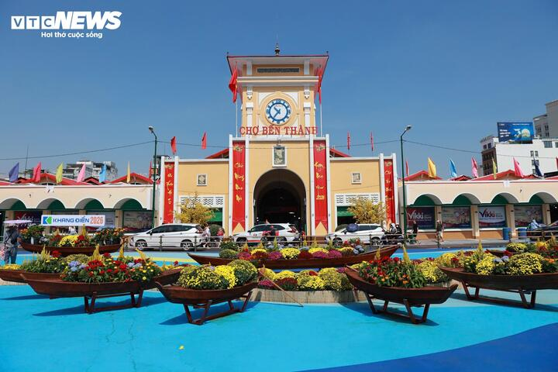
CHỢ BẾN THÀNH: BIỂU TƯỢNG SỐNG ĐỘNG CỦA SÀI GÒN

Thông tin chung
Địa chỉ: Khu vực đường Lê Lợi, phường Bến Thành, Quận 1, Thành phố Hồ Chí Minh
Tọa độ: 10.772085976675005, 106.69830647715145
Giờ mở cửa: 07:00 - 19:00 (khu ăn uống đến ~22:00)
Giá vé: Miễn phí
Cách di chuyển:
Metro số 1 → Ga Bến Thành
Đi bộ 1-3 phút là tới chợ
Bus điện 155 / 156 → trạm Bến Thành (cách ~3-5 phút đi bộ)

Giữa lòng Thành phố Hồ Chí Minh sôi động, Chợ Bến Thành từ lâu đã trở thành một biểu tượng không thể bỏ qua đối với bất kỳ du khách nào ghé thăm Sài Gòn. Nằm ngay Quận 1 và kết nối trực tiếp với tuyến Metro số 1, khu chợ sở hữu vị trí thuận tiện để bắt đầu hành trình khám phá thành phố. Nơi đây không chỉ là một trung tâm mua sắm sầm uất mà còn là điểm đến hấp dẫn du khách bởi kiến trúc độc đáo, không khí náo nhiệt và những giá trị văn hóa đặc sắc.

Chợ Bến Thành phù hợp cho nhiều đối tượng tham quan như gia đình, nhóm bạn hoặc khách du lịch tự túc, mang đến trải nghiệm đa dạng và đáng nhớ khi đến Thành phố Hồ Chí Minh..

Lịch Sử Hình Thành Và Phát Triển

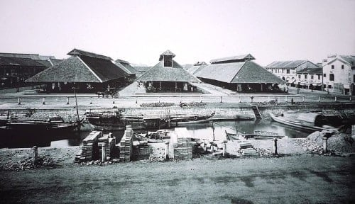

Một cấu trúc mới bằng gỗ, ngói và sàn đá được xây dựng năm 1872 thay cho khu chợ cũ bị cháy năm 1870.
Ảnh chụp Chợ Cũ trên đường Charner, ngày nay là đường Nguyễn Huệ. Ảnh: Tài khoản Flickr manhhai.

Nguồn gốc của Chợ Bến Thành bắt đầu từ đầu thế kỷ 19, khi đó chỉ là một khu chợ nhỏ ven sông Bến Nghé. Tên gọi "Bến Thành" xuất phát từ vị trí của chợ gần bến sông và thành Gia Định thời bấy giờ. Trải qua nhiều thăng trầm lịch sử, qua các lần di dời, xây dựng lại và trùng tu. Đến đầu thế kỷ 20, một ngôi chợ mới quy mô hơn được xây dựng tại vị trí hiện nay. Chợ Bến Thành ngày nay tọa lạc tại vị trí đắc địa ngay trung tâm Quận 1, dễ dàng kết nối với các khu vực khác qua tuyến Metro số 1.
Công trình được khởi công trong giai đoạn 1912 và hoàn thành vào năm 1914. Với kiến trúc mang đậm nét cổ điển châu Âu kết hợp hài hòa với phong cách Việt Nam, nổi bật với tháp đồng hồ ba mặt ở cổng chính hướng Nam - một biểu tượng quen thuộc dễ dàng nhận diện. Ngôi chợ đã trở thành một trong những công trình thương mại tiêu biểu nhất của Sài Gòn cho đến hiện nay.

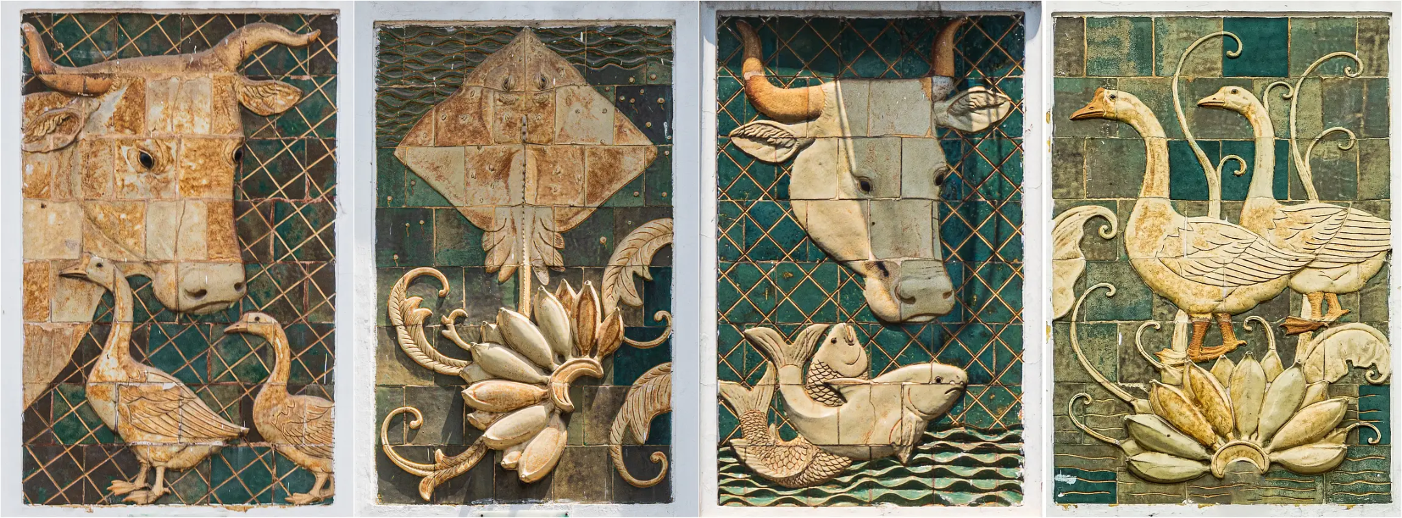
Kiến Trúc Và Không Gian

Các bức tranh gốm ở các cửa Đông, Tây, Nam, Bắc của chợ Bến Thành. Ảnh: Nguyễn Lương Cao Nhân.

Chợ Bến Thành có hình dáng chữ nhật với bốn cửa lớn hướng ra các con đường huyết mạch của thành phố: Cửa Nam trên đường Lê Lợi, hướng ra Công trường Quách Thị Trang và nổi bật với tháp đồng hồ ba mặt; Cửa Bắc nằm trên đường Lê Thánh Tôn; Cửa Đông hướng ra đường Phan Bội Châu; và Cửa Tây nằm trên đường Phan Chu Trinh. Bên trong, không gian chợ được bố trí khoa học với hơn 1.500 gian hàng, chia thành nhiều khu vực rõ ràng:

- Khu thực phẩm tươi sống: Nơi cung cấp đa dạng các loại thịt, cá, hải sản, rau củ, trái cây tươi ngon.
- Khu đồ khô và gia vị: Các mặt hàng như gạo, nếp, các loại đậu, các loại khô làm từ cá và hải sản, những món kẹo, đồ ngọt truyền thống và các loại mắm đặc sản Việt Nam
- Khu quần áo, vải vóc và phụ kiện: Nơi bạn có thể tìm thấy nhiều loại trang phục truyền thống may sẵn như áo dài, đồ bà ba, vải vóc đa dạng cùng áo thun in hình Việt Nam, Sài Gòn để làm quà lưu niệm và các phụ kiện thời trang đa dạng như vòng đeo tay mã não, cẩm thạch, chuỗi đến các dây đeo bình an, may mắn.
- Khu thủ công mỹ nghệ và quà lưu niệm: Nơi trưng bày những sản phẩm tinh xảo như đồ gỗ, gốm sứ, đồ thêu, đồ da, khăn rằn, nón lá, và nhiều món quà lưu niệm mang đậm bản sắc Việt Nam.
- Khu ẩm thực: Một điểm không thể bỏ qua với vô số món ăn đặc sản hấp dẫn của Sài Gòn và miền Nam như bánh xèo, bún thịt nướng, cơm tấm, chè, cà phê phin, các loại bánh dân dã và đặc sản vùng miền.

Trải Nghiệm Đa Dạng Tại Chợ Bến Thành
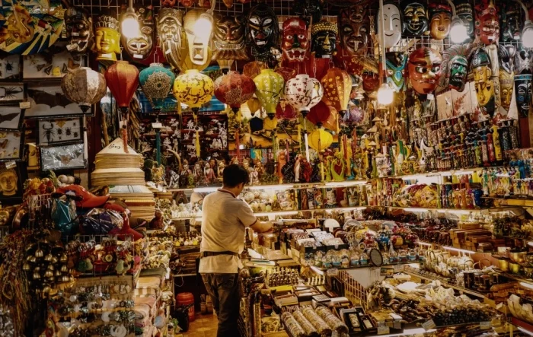
Không gian các gian hàng bên trong chợ Bến Thành. Ảnh: Internet

Chợ Bến Thành không chỉ là nơi để mua sắm mà còn mang đến một trải nghiệm văn hóa phong phú. Khi dạo bước trong chợ, bạn sẽ cảm nhận được không khí nhộn nhịp, qua tiếng nói cười, chào mời của tiểu thương. Tại đây, khách quốc tế cũng có thể dễ dàng mua sắm vì phần lớn các tiểu thương tại đây có thể giao tiếp cơ bản bằng tiếng Anh, Trung, Hàn, Nhật,..

Vào ban đêm, chợ Bến Thành càng trở nên lung linh và sôi động hơn với các hoạt động mua bán, ẩm thực đường phố. Đây là cơ hội tuyệt vời để bạn khám phá nhịp sống về đêm của Sài Gòn và thưởng thức những món ngon hấp dẫn.

Chợ Bến Thành còn là điểm đến lý tưởng để du khách tìm hiểu về văn hóa Việt Nam qua những sản phẩm thủ công tinh xảo, những món ăn đậm đà hương vị địa phương và sự hiếu khách, thân thiện của người dân Sài Gòn. Chụp hình check-in và kỉ niệm với không gian và kiến trúc khu chợ.

Khi ghé thăm Sài Gòn, đừng quên dành thời gian khám phá Chợ Bến Thành để cảm nhận trọn vẹn vẻ đẹp, tinh thần và lịch sử của thành phố năng động này.

Các lưu ý khi tham quan chợ Bến Thành
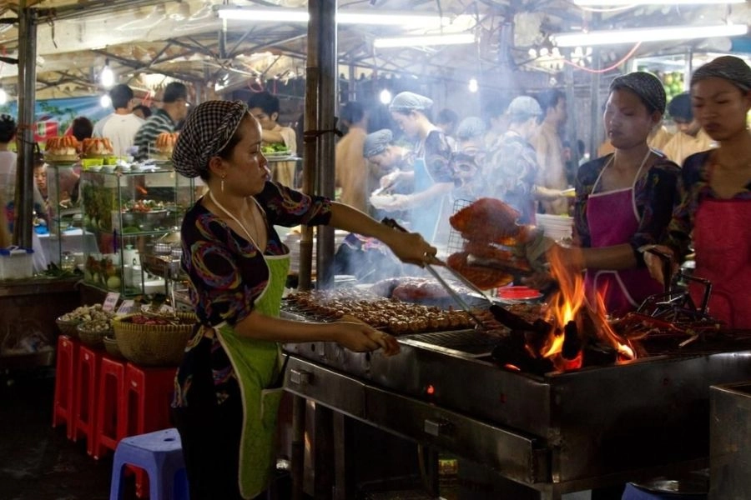
Hãy sắp xếp thời gian đi chợ hợp lý theo nhu cầu và lịch trình của bạn. Ảnh: Internet

Hãy sắp xếp thời gian đi chợ hợp lý. Buổi sáng từ 8:00 - 10:30 là thời điểm lý tưởng khi các gian hàng đã mở cửa đầy đủ nhưng chưa quá đông đúc. Buổi chiều từ khoảng 15:00 không khí sẽ nhộn nhịp hơn. Nếu muốn trải nghiệm không khí chợ đêm, bạn có thể đến từ 18:00 - 22:00. Chợ có diện tích khá rộng với nhiều gian hàng, vì vậy hãy dành đủ thời gian để tham quan và lựa chọn sản phẩm ưng ý.

Chợ Bến Thành chủ yếu phục vụ khách du lịch nên giá có thể cao hơn so với các chợ khác. Do đó, bạn nên hỏi giá ở nhiều gian hàng để so sánh trước khi quyết định mua. Hãy khéo léo thương lượng với người bán để có được mức giá tốt nhất, đặc biệt nếu bạn có ý định nhập hàng với số lượng lớn. Đừng ngại từ chối nếu mức giá chưa hợp lý.

Chợ Bến Thành thường rất đông đúc, đặc biệt vào giờ cao điểm hoặc dịp lễ, Tết. Hãy cẩn thận bảo quản tư trang cá nhân, hạn chế mang theo nhiều tiền mặt, đồ có giá trị hoặc sử dụng túi đeo chéo phía trước người.

Từ Chợ Bến Thành, du khách có thể dễ dàng kết hợp tham quan nhiều địa điểm nổi tiếng ở trung tâm Thành phố Hồ Chí Minh như phố đi bộ Nguyễn Huệ, chợ đêm Bến Thành, Dinh Độc Lập, Nhà thờ Đức Bà, Bưu điện Thành phố, đường sách Nguyễn Văn Bình hoặc khu mua sắm trên đường Lê Lợi.

Dù đến để thưởng thức ẩm thực, mua quà lưu niệm, chụp ảnh hay đơn giản là cảm nhận nhịp sống của thành phố, Chợ Bến Thành vẫn là điểm đến xứng đáng có mặt trong hành trình khám phá Thành phố Hồ Chí Minh.

PHỐ ĐI BỘ NGUYỄN HUỆ
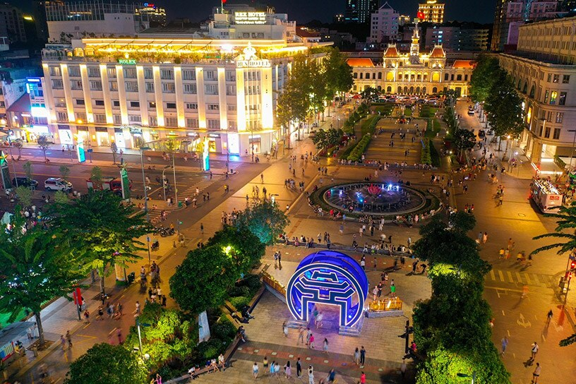
PHỐ ĐI BỘ NGUYỄN HUỆ: NHỊP SỐNG TRẺ TẠI LÒNG THÀNH PHỐ

Thông tin chung
Địa chỉ: Đường Nguyễn Huệ, Phường Bến Nghé, Quận 1, Thành phố Hồ Chí Minh
Tọa độ: 10.774077946585011, 106.70365554473017
Giờ mở cửa: Mở tự do 24/7 (nhộn nhịp nhất từ 17:00 – 23:00)
Giá vé: Miễn phí
Cách di chuyển:
Metro số 1 → Ga Nhà hát Thành phố → đi bộ khoảng 3–5 phút đến phố đi bộ Nguyễn Huệ
Bus điện tuyến 155 → xuống trạm Nhà hát Thành phố → đi bộ vài phút
Metro số 1 → Ga Bến Thành → đi bộ theo đường Lê Lợi khoảng 8–10 phút

Nằm ngay trung tâm Quận 1, Phố đi bộ Nguyễn Huệ là một trong những không gian công cộng nổi bật nhất của Thành phố Hồ Chí Minh. Con đường rộng lớn, với chiều dài hơn 670m và rộng 64m thoáng đãng, được quy hoạch dành riêng cho người đi bộ đã trở thành điểm hẹn quen thuộc của người dân địa phương và du khách quốc tế.

Với sự kết hợp giữa kiến trúc đô thị hiện đại, ánh sáng về đêm và các hoạt động văn hóa – giải trí liên tục, nơi đây được xem như “trái tim mở” của Sài Gòn, nơi nhịp sống thành phố thể hiện rõ nhất.

Lịch sử và Kiến trúc
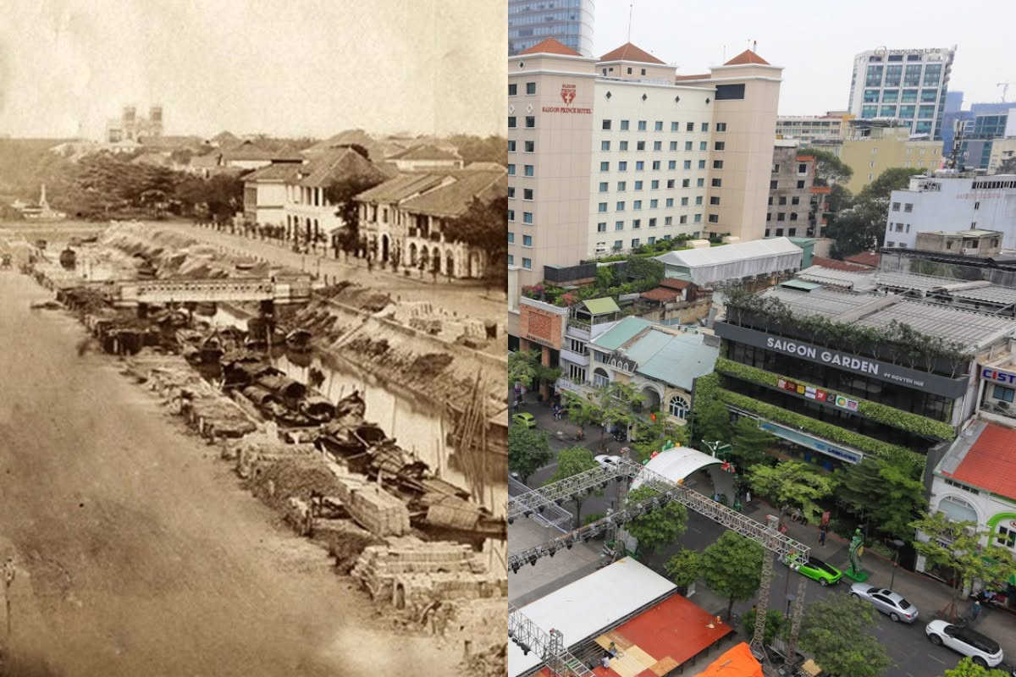
Phố đi bộ Nguyễn Huệ xưa và nay. Nguồn ảnh: VnExpress

Trước đây, con đường này từng là một kênh đào dưới thời Pháp thuộc, sau đó được lấp lại và trở thành đại lộ Charner, rồi được đổi tên thành đường Nguyễn Huệ vào năm 1956. Năm 2015, nơi đây được cải tạo thành quảng trường đi bộ hiện đại đầu tiên của Việt Nam, với bề mặt lát đá granite, hệ thống đài phun nước và cây xanh tạo nên không gian thoáng đãng, mang đậm nét kiến trúc hài hòa giữa cổ điển và hiện đại. Phố đi bộ này kéo dài trụ sở Ủy ban Nhân dân Thành phố Hồ Chí Minh đến gần Công viên bến Bạch Đằng.

Các hoạt động nổi bật tại Phố đi bộ Nguyễn Huệ

Phố đi bộ Nguyễn Huệ là không gian trung tâm Quận 1, nơi du khách có thể kết hợp dạo chơi, ăn uống, check-in và trải nghiệm nhịp sống Sài Gòn hiện đại trong cùng một khu vực.

Nổi bật nhất tại đây là các hoạt động biểu diễn nghệ thuật đường phố như acoustic, nhảy hiện đại, trình diễn tự do của các nghệ sĩ trẻ và các chương trình giao lưu văn hóa. Vào các dịp đặc biệt như Tết Nguyên Đán, khu vực này trở thành nơi tổ chức Đường hoa Nguyễn Huệ, thu hút đông đảo người dân và du khách đến tham quan, chụp ảnh và vui chơi.
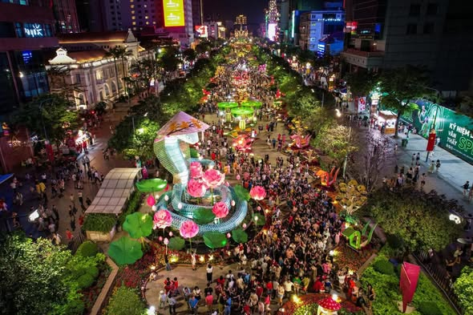
Phố đi bộ Nguyễn Huệ xuân 2025. Nguồn ảnh: Nhật Thịnh/ Báo Thanh Niên

Ẩm thực tại phố đi bộ Nguyễn Huệ chủ yếu tập trung ở các xe đẩy, quầy hàng nhỏ và khu vực xung quanh các tuyến đường lân cận như Lê Lợi, Tôn Đức Thắng và Hàm Nghi. Du khách có thể dễ dàng tìm thấy các món ăn vặt quen thuộc như bánh tráng trộn, bánh tráng nướng, xiên que nướng, bắp xào, trà trái cây, trà sữa, cà phê mang đi và các món ăn nhanh phục vụ buổi tối. Ngoài ra, khu vực xung quanh cũng có nhiều nhà hàng Việt Nam và quốc tế phù hợp cho cả ăn nhẹ lẫn ăn chính.

Một trải nghiệm phổ biến khác phổ biến tại phố đi bộ Nguyễn Huệ là ngồi cà phê ngắm đường phố. Dọc tuyến phố và các tòa nhà xung quanh có nhiều thương hiệu quen thuộc như Highlands Coffee, Phúc Long, Katinat Saigon Kafe, The Coffee Bean & Tea Leaf hoặc các quán rooftop xung quanh khu trung tâm.

Đặc biệt, một trải nghiệm không nên bỏ lỡ khi đến Phố đi bộ Nguyễn Huệ là khám phá chung cư 42 Nguyễn Huệ - công trình mang nét kiến trúc vintage, nổi bật giữa trung tâm thành phố. Bên trong tòa nhà là nhiều quán cà phê, nhà hàng, cửa hàng thời trang và quà lưu niệm đa dạng. Du khách có thể vừa thưởng thức ẩm thực, mua sắm, vừa ngồi cà phê với tầm nhìn hướng xuống phố đi bộ, rất phù hợp để thư giãn, check-in và chụp ảnh.
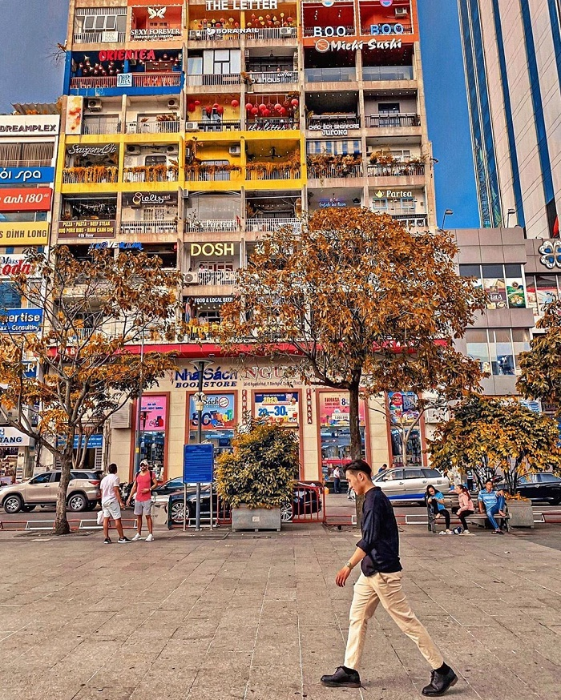
Chung cư 42 Nguyễn Huệ - The Café Apartment. Nguồn ảnh: media.ex

Từ phố đi bộ Nguyễn Huệ, du khách có thể dễ dàng check-in với nhiều công trình nổi bật như Trụ sở Ủy ban Nhân dân TP.HCM, Nhà hát Thành phố, khách sạn Rex, các tòa nhà văn phòng hiện đại dọc đường Nguyễn Huệ và khu vực trung tâm Quận 1. Ngoài ra, du khách cũng có thể kết hợp trải nghiệm tour xe buýt 2 tầng để ngắm toàn cảnh khu trung tâm thành phố từ trên cao.

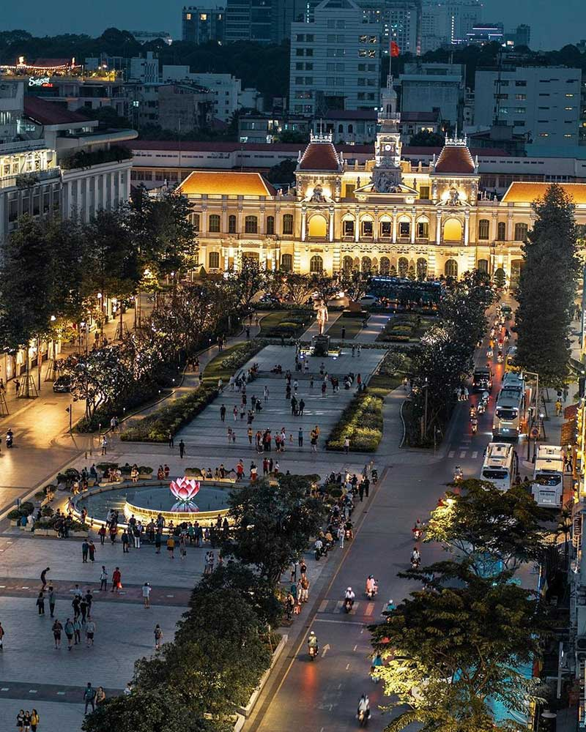
Phố đi bộ Nguyễn Huệ ngập tràn ánh sáng vào ban đêm. Nguồn ảnh: Internet

Phố đi bộ được thiết kế với bề mặt lát đá rộng, hệ thống cây xanh, đài phun nước và chiếu sáng hiện đại, tạo nên không gian thoáng đãng ngay giữa trung tâm thành phố. Khu vực được trang bị camera an ninh, ghế nghỉ công cộng và WiFi miễn phí tại một số điểm. Đặc biệt, nơi đây kết nối rất thuận tiện với ga Bến Thành (tuyến Metro số 1), chỉ mất vài phút di chuyển đi bộ để tiếp cận khu phố đi bộ.

Thời gian hoạt động và di chuyển

Phố đi bộ Nguyễn Huệ mở cửa cả ngày. Tuy nhiên, từ thứ Hai đến thứ Sáu, xe cộ vẫn được phép lưu thông. Vào tối thứ Bảy và Chủ Nhật, từ 18:00 đến 22:00, khu vực này sẽ cấm xe để nhường không gian cho người đi bộ. Vì thế vào cuối tuần, các bạn việc dùng metro, xe buýt sẽ thuận tiện cho việc trải nghiệm của bạn hơn.

Việc di chuyển đến phố đi bộ khá thuận tiện bằng metro, xe buýt (các tuyến số 3, 4, 19, 93, 124, 152), hoặc phương tiện cá nhân hoặc xe công nghệ. Có nhiều bãi giữ xe xung quanh khu vực. Ngoài ra, bạn có thể trải nghiệm dịch vụ xe đạp công cộng TNGO để di chuyển dọc theo phố.

Các lưu ý nho nhỏ

Phố đi bộ Nguyễn Huệ là khu vực trung tâm Quận 1 rất đông đúc, vì vậy nên lưu ý một số điểm để có trải nghiệm trọn vẹn và an toàn hơn.

Nên ưu tiên tham quan vào buổi chiều tối từ khoảng 17:00 trở đi để cảm nhận rõ không khí sôi động và các hoạt động đường phố. Cuối tuần và dịp lễ thường rất đông, nên chủ động thời gian và hạn chế mang theo đồ đạc cồng kềnh.

Khi tham quan, cần chú ý bảo quản tài sản cá nhân như điện thoại, ví tiền do khu vực có mật độ người cao. Không nghe theo những lời mời gọi chụp hình từ những nhóm người lạ, không rõ thông tin về họ. Du khách nên giữ gìn vệ sinh chung, không xả rác và tuân thủ các khu vực cấm xe để đảm bảo an toàn.

Nếu kết hợp ăn uống và chụp ảnh, nên chọn các quán xung quanh hoặc tòa nhà có view cao để tránh chen chúc vào giờ cao điểm. Việc di chuyển bằng Metro số 1 (qua ga Bến Thành) hoặc xe công nghệ sẽ thuận tiện hơn so với tự lái xe vào khu trung tâm.

Phố đi bộ Nguyễn Huệ chắc chắn sẽ mang đến cho bạn những trải nghiệm đáng nhớ khi khám phá Sài Gòn.

Bến Bạch Đằng
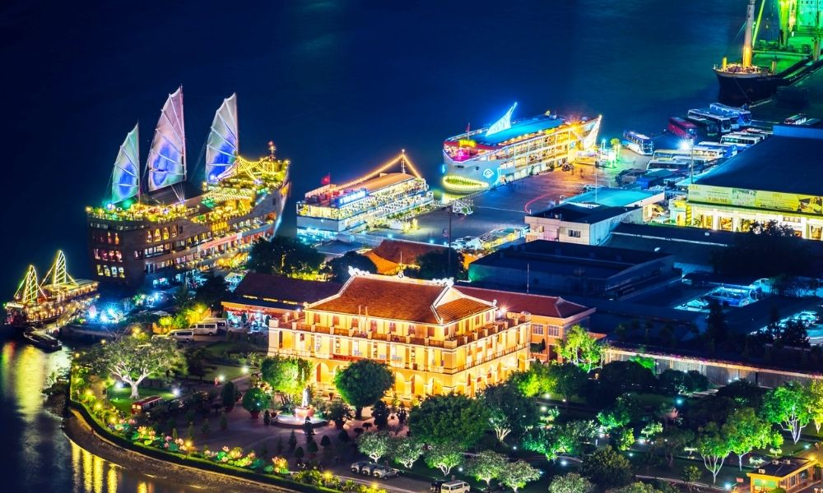
BẾN BẠCH ĐẰNG

Thông tin chung
Địa chỉ: 2 Tôn Đức Thắng, Sài Gòn, Hồ Chí Minh, Việt Nam
Tọa độ: 10.775593169523622, 106.70710899090712
Giờ mở cửa: Tự do cả ngày, đẹp nhất vào sáng sớm và chiều tối
Giá vé: Miễn phí
Cách di chuyển:
Metro số 1 → Ga Ba Son → đi bộ khoảng 5–10 phút đến Bến Bạch Đằng
Metro số 1 → Ga Nhà hát Thành phố → đi bộ khoảng 7–10 phút hoặc kết hợp xe buýt điện/E-bus gần đó
Xe buýt điện → xuống trạm gần đường Tôn Đức Thắng, đi bộ vài phút để tới bến

Bến Bạch Đằng là một trong những không gian công cộng nổi bật của trung tâm Quận 1, Thành phố Hồ Chí Minh, nằm ven sông Sài Gòn. Đây là điểm đến lý tưởng để dạo bộ, hóng gió, ngắm cảnh, check-in và thư giãn, đồng thời là nơi giao thoa giữa nhịp sống hiện đại của thành phố và dấu ấn lịch sử.

Lịch sử hình thành và phát triển
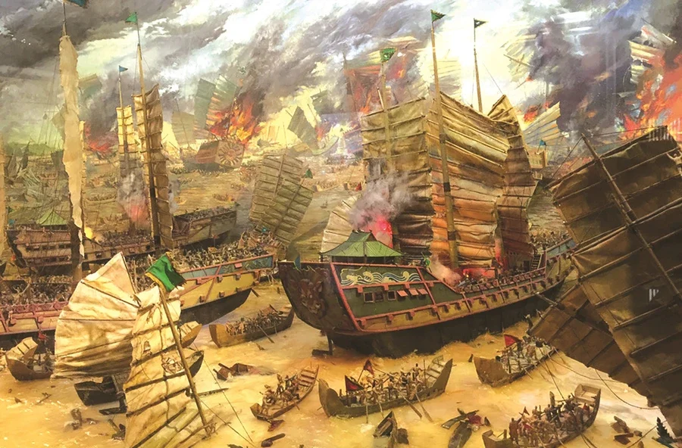
Tranh minh họa trận thủy chiến Bạch Đằng năm 1288. Ảnh: ITN.

Bến Bạch Đằng gắn liền với các chiến thắng lịch sử trên sông Bạch Đằng: năm 938 do Ngô Quyền chỉ huy, năm 981 do Lê Hoàn lãnh đạo và năm 1288 do Hưng Đạo Đại Vương Trần Quốc Tuấn chỉ huy. Tên gọi Bến Bạch Đằng được chọn để tưởng nhớ những chiến công hào hùng của dân tộc. Ban đầu, khu vực này là bến cảng nhộn nhịp ven sông Sài Gòn, phục vụ tàu thuyền thời Pháp thuộc, với nhiều tên gọi như Bến Ngự, Quai de Dongnai hay Quai Napoléon.

Năm 1955, bến chính thức được đổi tên thành Bến Bạch Đằng để tưởng nhớ những chiến công hào hùng của dân tộc. Sau năm 1975, khu vực được mở rộng, hình thành đường Tôn Đức Thắng, trở thành bến du thuyền và trung tâm dịch vụ ven sông. Trong giai đoạn 1980–1990, các khách sạn và nhà hàng ven sông xuất hiện, tạo nên không gian giải trí và du lịch sầm uất.

Đến năm 2022, Công viên Bạch Đằng được khánh thành với nhiều tiện ích hiện đại, biến nơi đây thành một điểm đến lý tưởng cho du khách, kết hợp giữa trải nghiệm dạo bộ ven sông, thưởng ngoạn Waterbus và check-in cảnh đẹp trung tâm Sài Gòn.

Trải nghiệm không thể bỏ qua tại Bến Bạch Đằng

Dạo bộ ven sông: Với chiều dài hơn 1.300 mét và không gian rộng rãi, Bến Bạch Đằng là “lá phổi xanh” giữa lòng thành phố. Bạn có thể tản bộ, ngồi nghỉ trên ghế đá hay chụp ảnh check-in với khung cảnh sông Sài Gòn thơ mộng.

Waterbus: Bến Bạch Đằng là một trong các điểm xuất phát của tuyến xe buýt đường sông Sài Gòn. Chỉ với 15.000 đồng/lượt, du khách có thể thưởng ngoạn cảnh quan thành phố từ góc nhìn độc đáo trên sông.

Góc tưởng niệm lịch sử: Gần Bến Bạch Đằng là Công trường Mê Linh, nơi đặt tượng Đức Thánh Trần Hưng Đạo, vị danh tướng lẫy lừng của dân tộc Việt Nam. Tượng cao khoảng 6 mét, đứng trên bục tam giác gần 10 mét, với dáng uy nghiêm, tay cầm binh khí tượng trưng cho quyền lực và tinh thần chiến đấu kiên cường. Ông được người đời kính trọng bởi đức độ, tài năng quân sự và tấm gương trung quân ái quốc. Và công lao vĩ đại của Ngài khi ba lần lãnh đạo quân dân Đại Việt đánh bại được quân Mông-Nguyên hung hãn. Chiến công vĩ đại của ông đã đưa tên tuổi ông vào top 10 vị tướng vĩ đại nhất trong lịch sử thế giới theo Hội đồng khoa học Hoàng gia Anh.

Ngắm cảnh đêm: Khi màn đêm buông xuống, khu vực trở nên rực rỡ, lung linh với ánh đèn từ các tòa nhà cao tầng và đường xá xung quanh và màn hình led trên sông. Đây là thời điểm lý tưởng để tận hưởng không khí trong lành, thưởng thức các món ăn trên du thuyền hay ngắm nhìn khung cảnh sông Sài Gòn thơ mộng, tâm sự, trò chuyện với bạn bè.

Cà phê và ẩm thực: Sau khi tản bộ quanh bến, du khách có thể ghé các quán cafe như Waterbiz Coffee để nghỉ chân, thưởng thức đồ uống chất lượng với tầm nhìn trực diện ra sông Sài Gòn.

Địa điểm tham quan lân cận

Bến Bạch Đằng nằm trong khu vực trung tâm Quận 1, dễ dàng kết nối với nhiều địa danh nổi tiếng khác như:

Nhà hát Thành phố
Chợ Bến Thành
Dinh Độc Lập
Phố đi bộ Nguyễn Huệ
Bến Nhà Rồng
Bảo tàng Mỹ thuật Thành phố Hồ Chí Minh

Một số lưu ý nho nhỏ

Khu vực không có bãi gửi xe tập trung, bạn có thể đi bằng Metro số 1 (Ga Ba Son hoặc Ga Nhà hát Thành phố) kết hợp xe buýt điện hoặc đi bộ vài phút đến bến. Nếu đi xe cá nhân, có thể gửi xe tại các tuyến đường lân cận như Tôn Thất Thiệp, Huỳnh Thúc Kháng hoặc các tòa nhà quanh phố đi bộ Nguyễn Huệ.

Thời điểm tham quan đẹp nhất là sáng sớm từ 5h00 – 9h00, khi không khí trong lành, hoặc chiều muộn từ 16h00 trở đi, thuận tiện để tản bộ và ngắm cảnh rực rỡ về đêm. Du khách nên tránh giờ cao điểm (17h00 – 18h30) trên đường Tôn Đức Thắng để tránh ùn tắc.

Hãy chuẩn bị trang phục thoải mái, giày thể thao hoặc giày bệt, và nếu đi ban ngày, mang theo kem chống nắng, kính râm, mũ và nước uống. Trong quá trình tham quan, giữ gìn vệ sinh công viên và khu vực ven sông bằng cách bỏ rác đúng nơi quy định.

Nếu muốn trải nghiệm Waterbus hoặc du thuyền ven sông, bạn nên đặt vé trước hoặc mua trực tiếp tại ga, đặc biệt vào cuối tuần hoặc dịp lễ. Khi tham quan sát bờ sông, lưu ý an toàn cho trẻ nhỏ, không leo trèo hay ngồi lên lan can và quan sát những đoạn có khoảng hở để tránh trơn trượt.

Với những lưu ý này, Bến Bạch Đằng mang đến trải nghiệm dạo bộ ven sông, chiêm ngưỡng cảnh quan và khám phá trung tâm Sài Gòn một cách thuận tiện, an toàn và trọn vẹn.

TÒA BITEXCO
TÒA NHÀ THÁP TÀI CHÍNH BITEXCO: BIỂU TƯỢNG HIỆN ĐẠI CỦA THÀNH PHỐ

Thông tin chung
Địa chỉ: 2 Hải Triều, phường Bến Nghé, Quận 1, Thành phố Hồ Chí Minh
Tọa độ: 10.771927724897115, 106.70440808222999
Giờ mở cửa Sky Deck: 9h00 – 21h00 hàng ngày
Giá vé: Khoảng 200.000 – 250.000 VNĐ/người lớn (cập nhật theo mùa)
Cách di chuyển:
Metro số 1 → Ga Nhà hát Thành phố → đi bộ 5 phút
Có thể dùng Busmap hoặc Moovit để tìm chuyến đến Bitexco

Có những công trình không cần lên tiếng vẫn đủ sức trở thành ký ức thị giác của một thành phố. Với Thành phố Hồ Chí Minh, Bitexco Financial Tower là một hình ảnh như thế, tòa nhà thanh thoát, hiện đại và dễ nhận ra giữa đường chân trời trung tâm. Lấy cảm hứng từ dáng búp sen đang vươn nở, tòa tháp mang trong mình vẻ mềm mại hiếm có giữa chất liệu kính thép của kiến trúc đương đại. Nằm trên đường Hải Triều, gần phố đi bộ Nguyễn Huệ và sông Sài Gòn, Bitexco không chỉ là một cao ốc tài chính mà còn là điểm đến được nhiều du khách lựa chọn khi muốn ngắm nhìn thành phố từ trên cao. Saigon Skydeck mở ra tầm nhìn rộng xuống những tuyến đường, bến sông, mái nhà và nhịp sống đô thị đang chuyển động từng ngày, đồng thời mang đến thêm những trải nghiệm mua sắm, ẩm thực và phong cách sống hiện đại. Đến Bitexco, du khách không chỉ nhìn thấy một công trình nổi bật của Sài Gòn, mà còn cảm nhận được tinh thần vươn lên đầy tự tin của đô thị phương Nam.

Lịch sử hình thành và phát triển

Bitexco Financial Tower ra đời trong giai đoạn Thành phố Hồ Chí Minh bước vào thời kỳ chuyển mình mạnh mẽ, khi diện mạo đô thị không chỉ được đo bằng những con đường, khu thương mại hay dòng vốn đầu tư, mà còn bằng khát vọng tạo nên một biểu tượng kiến trúc mang tầm vóc mới. Từ ý tưởng lấy cảm hứng từ búp sen Việt, công trình được phát triển như một điểm nhấn khác biệt giữa khu trung tâm, nơi vẻ mềm mại của văn hóa Á Đông gặp gỡ tinh thần hiện đại của kiến trúc kính thép. Sau quá trình xây dựng công phu, Bitexco chính thức đi vào hoạt động vào cuối năm 2010 và nhanh chóng trở thành một trong những hình ảnh tiêu biểu của Sài Gòn đương đại.

Theo thời gian, Bitexco dần vượt khỏi vai trò của một tòa nhà văn phòng. Công trình trở thành nơi hội tụ của các hoạt động làm việc, mua sắm, ẩm thực, sự kiện và tham quan. Với Saigon Skydeck, trung tâm thương mại Icon68 cùng các không gian dịch vụ bên trong, tòa tháp không chỉ được nhìn thấy từ xa như một biểu tượng kiến trúc, mà còn trở thành một điểm đến thực sự trong hành trình khám phá Thành phố Hồ Chí Minh. Chính sự chuyển hóa ấy giúp Bitexco sống lâu hơn trong ký ức đô thị, không phải như một công trình đứng yên, mà như một phần của nhịp sống Sài Gòn đương đại.

Kiến trúc độc đáo của tòa nhà

Từng được ghi nhận là tòa nhà cao nhất Việt Nam khi hoàn thành vào năm 2010, Bitexco Financial Tower nhanh chóng trở thành một dấu ấn nổi bật trên đường chân trời Thành phố Hồ Chí Minh. Với chiều cao 262,5 mét và 68 tầng nổi, công trình gây ấn tượng không chỉ bởi quy mô mà còn bởi thiết kế khác biệt của Carlos Zapata Studio. Lấy cảm hứng từ hình ảnh hoa sen, biểu tượng gắn với vẻ thanh khiết, sự bền bỉ và tinh thần hướng về tương lai trong văn hóa Việt Nam, tòa tháp được tạo nên bằng những đường cong mềm mại, thanh thoát nhưng vẫn đầy sức vươn. Điểm nhận diện không thể nhầm lẫn chính là sân đậu trực thăng treo "lơ lửng" nhô ra từ tầng 52, công trình kỹ thuật tiên phong đầu tiên tại Việt Nam, trở thành dấu ấn quen thuộc trên đường chân trời Sài Gòn. Về đêm, Bitexco khoác lên mình diện mạo rực rỡ khi hệ thống đèn LED thắp sáng toàn bộ công trình. Giữa đường chân trời của Thành phố Hồ Chí Minh, tòa tháp trở thành điểm nhấn nổi bật, góp phần tạo nên bức tranh đô thị hiện đại và đầy sức sống.

Các hoạt động nổi bật tại tòa Bitexco

Không chỉ dừng lại ở vẻ đẹp kiến trúc, Bitexco mang đến chuỗi trải nghiệm liền mạch cho mọi đối tượng du khách. Từ tầng 1 đến tầng 6 là trung tâm thương mại Icon68, nơi quy tụ hàng loạt thương hiệu thời trang quốc tế hàng đầu như Adidas, Mango, Charles & Keith, cùng các điểm vui chơi, giải trí đáp ứng mọi nhu cầu. Nếu muốn tìm một khoảng nghỉ nhẹ nhàng, du khách có thể ghé Elle Café để thưởng thức các loại thức uống, bánh ngọt mang phong vị Pháp trong một không gian lãng mạn và thư thái dưới chân tòa tháp. Với những ai yêu ẩm thực, các tầng nhà hàng của Icon68 mang đến nhiều lựa chọn từ món Á đến món Âu, từ buffet Hoàng Yến Buffet Premier, nhà hàng nướng Hàn Quốc Yeije đến sushi Nhật Bản - Nhân Sushi. Sự xuất hiện của Nokando, thương hiệu sushi băng chuyền Hàn Quốc lần đầu có mặt tại Việt Nam, cùng Starbucks Reserve với mô hình Mixology giàu tính trải nghiệm, góp phần làm cho Bitexco trở thành điểm hẹn hấp dẫn của giới trẻ yêu thích những không gian mới mẻ. Sau bữa ăn, một bộ phim tại BHD Star Cineplex với bảy phòng chiếu hiện đại có thể khép lại trọn vẹn một buổi chiều thư giãn.

Dù vậy, điểm thu hút nổi bật nhất của Bitexco vẫn là Saigon Skydeck, đài quan sát nằm ở tầng 49, nơi du khách có thể ngắm toàn cảnh Sài Gòn với góc nhìn ba trăm sáu mươi độ từ độ cao gần 180 mét. Hành trình tham quan ngày nay được tổ chức thuận tiện hơn khi sảnh đón khách kết nối với không gian Icon68, giúp du khách có thể thong thả mua sắm, ăn uống hoặc nghỉ chân trước khi bắt đầu trải nghiệm ngắm thành phố từ trên cao. Tại Skydeck, qua hệ thống ống nhòm và màn hình cảm ứng tương tác, những địa danh quen thuộc dần hiện ra trong tầm mắt, từ dòng sông Sài Gòn, Nhà thờ Đức Bà, Chợ Bến Thành đến Landmark Eighty One bên kia sông. Không gian tại đây cũng được làm mới bằng các trải nghiệm văn hóa như Tranh Mộc bản và Skystore, nơi giới thiệu sản phẩm thủ công, nông sản thuần Việt cùng những món quà lưu niệm mang dấu ấn bản địa. Giá vé tham quan người lớn thường dao động từ hai trăm nghìn đến hai trăm năm mươi nghìn đồng, bao gồm nước suối, quyền tham quan Bảo tàng Áo dài trên tầng bốn mươi chín và các dịch vụ tại Skydeck. Với khung giờ mở cửa kéo dài từ buổi sáng đến tối, du khách có thể chọn ghé vào chiều muộn để ngắm thành phố chuyển dần từ hoàng hôn sang đêm, khi những dải sáng đô thị bắt đầu thắp lên vẻ lung linh rất riêng của Sài Gòn.

Sau những trải nghiệm mua sắm, ẩm thực và giải trí tại Icon68, du khách có thể tiếp tục hành trình khám phá Bitexco bằng Flyover Starry Sky Art Museum tại tầng bốn. Đây là không gian triển lãm ánh sáng được thiết kế như một thế giới thị giác giàu hiệu ứng, nơi gương, màu sắc và các căn phòng sắp đặt tạo nên nhiều góc check in độc đáo, phù hợp với nhóm bạn, gia đình hoặc những ai muốn tìm một điểm dừng mới mẻ giữa trung tâm thành phố. Giá vé tham khảo hiện từ một trăm sáu mươi nghìn đồng, giúp trải nghiệm này dễ dàng kết hợp cùng lịch trình mua sắm, ăn uống hoặc xem phim trong cùng một buổi tham quan Bitexco.

Điểm kết lại ấn tượng nhất của hành trình vẫn là Saigon Skydeck, đài quan sát nằm ở tầng bốn mươi chín, nơi du khách có thể ngắm toàn cảnh Sài Gòn với góc nhìn ba trăm sáu mươi độ từ độ cao gần một trăm tám mươi mét. Tại đây, qua hệ thống ống nhòm và màn hình cảm ứng tương tác, những địa danh quen thuộc dần hiện ra trong tầm mắt, từ dòng sông Sài Gòn, Nhà thờ Đức Bà, Chợ Bến Thành đến Landmark Eighty One bên kia sông. Không gian Skydeck cũng được làm mới bằng các trải nghiệm văn hóa như Tranh Mộc bản và Skystore, nơi giới thiệu sản phẩm thủ công, nông sản thuần Việt cùng những món quà lưu niệm mang dấu ấn bản địa. Giá vé tham quan người lớn hiện khoảng hai trăm bốn mươi nghìn đồng, trong khi trẻ em, người cao tuổi và người khuyết tật có mức vé ưu đãi khoảng một trăm sáu mươi nghìn đồng. Nếu ghé vào chiều muộn, du khách có thể nhìn thành phố chuyển dần từ ánh hoàng hôn sang những dải sáng đêm, khoảnh khắc khiến Sài Gòn vừa rộng lớn, vừa gần gũi trong cùng một tầm mắt.

Một số lưu ý nho nhỏ

Để tham quan Bitexco thuận tiện, du khách có thể đi Metro số Một đến ga Nhà hát Thành phố rồi đi bộ theo hướng Nguyễn Huệ, Hải Triều để đến tòa tháp. Nếu di chuyển bằng xe buýt, các ứng dụng như BusMap hoặc Moovit sẽ giúp tra cứu tuyến phù hợp theo điểm xuất phát. Thời điểm lý tưởng để ghé Bitexco là ngày thường hoặc chiều muộn, khi không gian bớt đông và ánh sáng thành phố đẹp hơn để ngắm cảnh, chụp ảnh. Du khách nên kiểm tra trước giờ mở cửa, giá vé Skydeck và các triển lãm đang diễn ra, nhất là vào dịp lễ, cuối tuần hoặc khi đi theo nhóm. Khi lên đài quan sát, nên mang theo điện thoại hoặc máy ảnh đã sạc đầy, hạn chế hành lý cồng kềnh và chuẩn bị trang phục thoải mái để dễ dàng kết hợp đi bộ quanh khu trung tâm. Nhờ vị trí gần phố đi bộ Nguyễn Huệ, Cầu Mống và bến Bạch Đằng, Bitexco rất phù hợp để đưa vào một lịch trình khám phá Sài Gòn trong nửa ngày.

Dù thành phố đã có thêm nhiều cao ốc mới, Bitexco vẫn giữ được sức hút riêng như một biểu tượng gắn với quá trình chuyển mình của đô thị. Một lần bước lên Saigon Skydeck, nhìn xuống dòng sông, những tuyến phố và các lớp cao ốc đang lên đèn, du khách sẽ cảm nhận rõ hơn nhịp sống trẻ trung, năng động và luôn hướng về phía trước của Sài Gòn.

CÔNG VIÊN GIỌT NƯỚC: NƠI NỖI ĐAU LUÔN ĐƯỢC NHỚ VỀ
CÔNG VIÊN GIỌT NƯỚC: NƠI NỖI ĐAU LUÔN ĐƯỢC NHỚ VỀ

Thông tin chung
Địa chỉ: 1 Lý Thái Tổ, Vườn Lài, Hồ Chí Minh, Vietnam
Tọa độ: 10.766558881849644, 106.67785695461878
Giờ mở cửa: 24/7, trình diễn nhạc nước hàng ngày với 2 khung giờ chính là 17h00 - 17h30 và 20h00 - 20h30.
Giá vé: Miễn phí cho mọi người
Cách di chuyển:
Metro số 1 → Ga Bến Thành → ra Bến xe buýt Sài Gòn/Công viên 23-9 →

bắt bus điện 156 → xuống trạm Siêu thị Maximark → đi bộ khoảng 8–12 phút đến Công viên Giọt Nước.

bắt xe buýt số 27 hướng Âu Cơ – An Sương → xuống trạm Bệnh viện Nhi Đồng 1 hoặc Nguyễn Kim → đi bộ 3–5 phút đến Công viên Giọt Nước.

Có những điểm đến không cần ồn ào vẫn đủ sức níu chân người ghé qua, bởi điều khiến người ta nhớ không chỉ là cảnh quan, mà còn là câu chuyện nằm sâu bên trong không gian ấy. Công viên Giọt Nước, tên gọi thân thuộc của Công viên số Một Lý Thái Tổ tại phường Vườn Lài, Thành phố Hồ Chí Minh, là một nơi như vậy. Giữa nhịp đô thị luôn chuyển động, công viên mở ra một khoảng xanh đặc biệt, nơi ký ức về đại dịch, tinh thần tri ân và sức sống hồi sinh của thành phố được đặt vào cùng một hình hài mềm mại, lặng lẽ và giàu biểu tượng.

Lịch sử hình thành và phát triển

Công viên số Một Lý Thái Tổ được khánh thành vào tháng 2/2026, trong chủ trương chuyển đổi những khu đất trống thành công viên công cộng phục vụ người dân. Công trình mang ý nghĩa đặc biệt khi không chỉ bổ sung một mảng xanh mới cho đô thị, mà còn được xây dựng như không gian tưởng niệm các nạn nhân Covid và tri ân những mất mát mà Thành phố Hồ Chí Minh từng đi qua.

Từ một khu đất từng bị rào chắn nhiều năm, nơi đây được chỉnh trang thành không gian mở cho cộng đồng, kết hợp giữa công viên, quảng trường tưởng niệm, khu sinh hoạt, mảng xanh và các hạng mục văn hóa. Vì thế, Công viên Giọt Nước không đơn thuần là một địa điểm tham quan mới, mà còn là cách thành phố chuyển hóa ký ức đau thương thành một nơi để gặp gỡ, nghỉ chân, tưởng nhớ và tiếp tục sống với niềm tin dịu dàng hơn.

Điểm nhấn kiến trúc và ý nghĩa nhân văn

Điểm nhận diện nổi bật của Công viên Giọt Nước là tượng đài Giọt nước đặt giữa quảng trường tròn rộng khoảng 1800 mét vuông. Tượng cao 6 mét, chu vi 13 mét, được chế tác bằng inox gương, phản chiếu cây xanh, mặt nước và dòng người qua lại. Bên trong khối giọt nước là hình ảnh trái tim, biểu tượng của sự tri ân, tình yêu thương và lòng trắc ẩn mà người dân đã dành cho nhau trong những tháng ngày đại dịch COVID-.

Được đặt ở vị trí trũng thấp thay vì nâng cao, tượng đài mang thông điệp "giọt nước mắt rơi xuống, lắng lại trong lòng đất cũng như lắng lại trong tâm hồn con người khi nhớ về những nạn nhân đã mất" theo phân tích của kiến trúc sư Khương Văn Mười. Bao quanh tượng đài là 9 bậc cấp được chia thành ba tầng, như một hành trình biểu tượng về thời gian, sự sống và niềm hy vọng. Tầng thấp nhất khắc hình mười hai con giáp, gợi nhắc dòng chảy thời gian và từng phận người đã đi qua. Tầng giữa in những dấu chân đá, như ký ức về hành trình sống còn lưu lại. Tầng cao nhất khảm hoa sen, hoa sứ và hoa cúc bằng đồng, biểu trưng cho sự tiếp nối, hóa thân và niềm tin vào ngày mai.

Khi đêm xuống, 360 ngọn nến nước cùng gần 1000 điểm sáng khiến không gian quanh tượng đài trở nên trầm mặc và lung linh. Ánh sáng ở đây không nhằm tạo nên sự rực rỡ ồn ào, mà giống như một cách thắp lại ký ức trong im lặng để nỗi đau được nhớ về trong sự dịu dàng và trang nghiêm.

Công viên được xây dựng trên khu đất hình tam giác, với nhiều mảng xanh, lối đi bộ và khoảng mở dành cho cộng đồng. Hệ cây cổ thụ được giữ lại, giúp không gian có cảm giác mát lành và gần gũi ngay từ những ngày đầu đi vào hoạt động. Một số biệt thự cũ trong khuôn viên cũng được tôn tạo để phục vụ các chức năng văn hóa như triển lãm, thư viện và sinh hoạt cộng đồng.

Trải nghiệm dành cho người tham quan

Công viên Giọt Nước không chỉ là không gian tưởng niệm, mà còn là điểm hẹn mới cho những ai muốn tìm một khoảng xanh giàu cảm xúc giữa lòng thành phố. Ban ngày, du khách có thể đi dạo dưới những tán cây cổ thụ, nghỉ chân quanh hồ nước, ngắm tượng đài Giọt nước hoặc chụp ảnh tại quảng trường trung tâm. Bề mặt inox gương của tượng đài phản chiếu bầu trời, cây xanh và dòng người qua lại, tạo nên những khung hình vừa hiện đại vừa lắng đọng.
Bên cạnh khu tưởng niệm, các biệt thự cũ trong công viên cũng là điểm nhấn đáng chú ý. Những mảng tường trầm màu, ô cửa cổ điển và hàng cây rợp bóng tạo nên nhiều góc ảnh mang vẻ hoài niệm, gợi cảm giác như một lát cắt Đà Lạt giữa Sài Gòn.
Khi chiều xuống, công viên trở nên sinh động hơn với nhạc nước và hệ thống ánh sáng quanh tượng đài. Những tia nước chuyển động trên nền nhạc, phản chiếu qua mặt hồ và các điểm sáng, mang đến trải nghiệm thị giác vừa lung linh vừa trang nghiêm. Du khách có thể ghé vào sáng sớm để tận hưởng không khí trong trẻo, hoặc chọn buổi tối để ngắm công viên lên đèn, xem nhạc nước và cảm nhận một Sài Gòn chậm rãi, sâu lắng hơn.
Lưu ý nho nhỏ
Bạn nên đến vào khung giờ vàng: từ 5h đến 9h sáng để tận hưởng không khí trong lành, mát mẻ cùng ánh nắng sớm dịu nhẹ tạo bóng đẹp cho bức ảnh, hoặc sau 15h30 chiều để có được những tia nắng đẹp, ánh sáng tốt cho khung hình bắt được khoảnh khắc hoàng hôn lãng mạn với ánh nắng vàng ấm áp bao phủ toàn bộ khu vực. Vào buổi tối, hệ thống 360 ngọn nến nước và gần 1.000 điểm sáng trên quảng trường sẽ tạo ra không gian huyền ảo, linh thiêng hoàn hảo cho những bức ảnh mang cảm xúc sâu sắc tại khu tượng đài Giọt nước. Vào cuối tuần hoặc dịp lễ, khu vực quảng trường thường đông hơn, nên đến sớm để có vị trí quan sát thuận tiện.
Vì đây là không gian tưởng niệm, người tham quan nên giữ thái độ văn minh, tránh ăn mặc phản cảm, cười đùa quá lớn hay hành động thiếu tôn trọng tại khu vực tượng đài Giọt nước, không leo trèo lên công trình, không xả rác và hạn chế gây ồn quanh khu vực tượng đài.
Nếu đi đến để chụp hình, check-in, bạn có thể chuẩn bị những bộ trang phục mang phong cách cổ điển, thanh lịch để đồng bộ hài hòa với không gian. Nếu đến để tham quan trải nghiệm, hãy dành khoảng ba mươi phút đến một giờ dừng lại sẽ giúp chuyến ghé thăm trọn vẹn hơn.
Giữa Sài Gòn luôn chuyển động, Công viên Giọt Nước là nơi người ta có thể bước chậm lại, để ký ức, ánh sáng và tình người cùng lắng xuống trong một khoảng xanh bình yên.

DADDY COOL
DADDY COOL

Thông tin chung
Địa chỉ: The Global City - City Park, Bình Trưng, Hồ Chí Minh, Vietnam
Tọa độ: 10.798453160645815, 106.77214229884025
Giờ mở cửa: 24/7, trình diễn nhạc nước hàng ngày với 2 khung giờ chính là 17h00 - 17h30 và 20h00 - 20h30.
Giá vé: Miễn phí cho mọi người
Cách di chuyển:

BẢO TÀNG MỸ THUẬT
BẢO TÀNG MỸ THUẬT

SLAY CONCEPT
SLAY CONCEPT

VẠN PHÚC CITY

BẢO TÀNG Y HỌC CỔ TRUYỀN

BƯU ĐIỆN THÀNH PHỐ

DINH ĐỘC LẬP
DINH ĐỘC LẬP

BẢO TÀNG ÁO DÀI
BẢO TÀNG ÁO DÀI

ĐỀN HÙNG
ĐỀN HÙNG

KHU DU LỊCH SINH THÁI CỦ CHI FOSACO
KHU DU LỊCH SINH THÁI CỦ CHI FOSACO

SUNNY FARM
SUNNY FARM

KHU DU LỊCH SUỐI TIÊN
KHU DU LỊCH SUỐI TIÊN

BỜ SÔNG CÔNG VIÊN THỦ ĐỨC
BỜ SÔNG CÔNG VIÊN THỦ ĐỨC

BÃI THẢ DIỀU
BÃI THẢ DIỀU

VƯỜN QUỐC GIA CÚC PHƯƠNG
VƯỜN QUỐC GIA CÚC PHƯƠNG

TRUNG TÂM THƯƠNG MẠI UNION SQUARE
TRUNG TÂM THƯƠNG MẠI UNION SQUARE

